第四单元 自然界的水
知能优化训练

中考回顾

1.(2017湖南邵阳中考)如图为电解水的实验装置图,下列说法正确的是( )
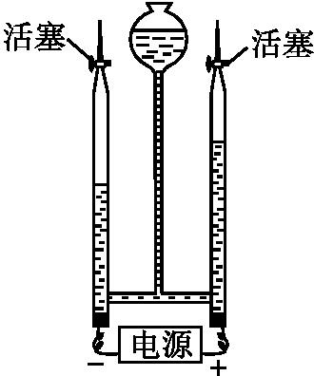
A.在水中加入少量硫酸钠以增强水的导电性
B.与负极相连的玻璃管内得到的气体能使带火星的木条复燃
C.该实验中所得氢气和氧气的质量比约为2∶1
D.该实验说明水是由氢气和氧气组成的
答案：A
2.(2017山东青岛中考)下列化学用语书写正确的是( )
A.两个氢分子:2H
B.2个硫酸根离子:2SError: Reference source not found
C.水中氧元素的化合价为-2价:H2Error: Reference source not found
D.两个氮原子:N₂
答案：C
3.(2017四川内江中考,改编)“染色”馒头中添加有铬酸铅(PbCrO₄),颜色为柠檬黄,会使人体致癌,已被禁用。已知铬元素(Cr)化合价为+6价,则铅元素的化合价为( )
A.+2价 B.+4价
C.+5价 D.+7价
答案：A
4.(2017西宁中考)漂白粉的有效成分次氯酸钙[Ca(ClO)₂]中氯元素的化合价是( )
A.-1价 B.0价
C.+1价 D.+5价
答案：C
5.(2017重庆中考A卷)重庆地区水资源总量较丰富,下列有关水的说法错误的是( )
A.煮沸可降低水的硬度
B.可用肥皂水区别硬水和软水
C.水通电在正极获得氧气
D.活性炭可将自来水变为纯净水
答案：D
6.(2017重庆中考B卷)自然界的水都不是纯净水,下列有关水的净化的说法不正确的是( )
A.过滤不能使硬水转化为软水
B.净水时活性炭起吸附作用
C.蒸馏可将海水淡化
D.电解水是一种常用的净水方法
答案：D
7.(2017呼和浩特中考)以下对于物质的俗称、化学式、分类和用途的说法,其中不完全正确的一组是( )
选项 | 俗称 | 化学式 | 分类 | 用途
A | 干冰 | CO₂ | 氧化物 | 人工降雨
B | 酒精 | C₂H₅OH | 有机物 | 消毒
C | 水银 | Hg | 金属单质 | 水银温度计
D | 苏打 | NaHCO₃ | 盐 | 治疗胃酸过多

答案：D
8.(2017四川内江中考)葡萄糖的分子式为C₆H₁₂O₆。则下列有关葡萄糖的说法正确的是( )
A.葡萄糖由碳、氢气和氧气组成
B.葡萄糖由三种元素组成
C.葡萄糖由24个原子构成
D.葡萄糖分子由碳原子和水分子构成
答案：B
9.(2017天津中考)在宏观、微观和符号之间建立联系是化学特有的思维方式。根据电解水的实验,回答下列问题。
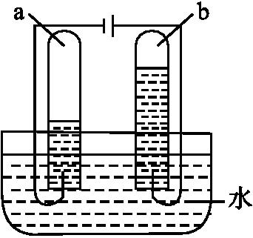
(1)从宏观上观察:如图所示,试管a和b中产生气体的体积比约为 ,b中产生的气体是 (填化学式)。
(2)从微观上分析:下列说法正确的是 (填字母)。
A.水是由氢气和氧气组成的
B.水是由氢原子和氧原子构成的
C.每个水分子是由2个氢原子和1个氧原子构成的
(3)从符号上表示:电解水的化学方程式为 。
答案：(1)2∶1 O₂
(2)C
(3)2H₂O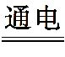2H₂↑+O₂↑
模拟预测

1.水是生命之源,也是重要的溶剂。下列有关水的说法正确的是( )
A.电解水生成氢气和氧气,说明水中含有氢分子和氧分子
B.用肥皂水不可以区分硬水和软水
C.将黄河水经沉降、过滤、吸附、灭菌等净化操作后,可供人们生活用水
D.水体有一定的自净功能,工业污水可直接排放
解析：水电解生成氢气和氧气,说明水中含有氢元素和氧元素,A项错误;区分硬水和软水可以使用肥皂水,加入肥皂水后搅拌,硬水易起浮渣,B项错误;工业污水一定要经过净化处理并达到排放标准后才能排放,故D错误。
答案：C
2.水在化学实验中的作用不可忽视。如图实验中,对水的作用解释错误的是( )
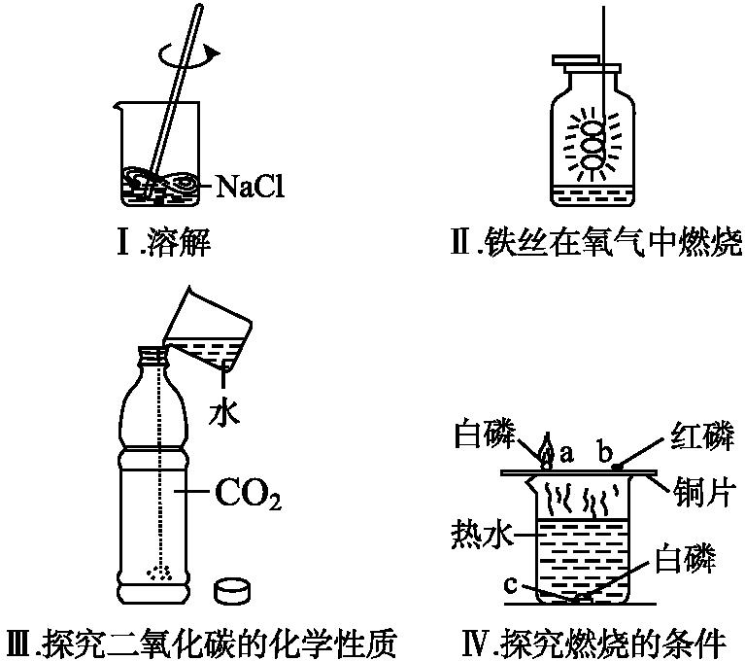
A.实验Ⅰ中的水只作溶剂
B.实验Ⅱ中水的作用主要是防止集气瓶炸裂
C.实验Ⅲ中的水作反应物
D.实验Ⅳ中水的作用只是为了提供热量
解析：实验Ⅳ中的水除了提供热量,还有使C处白磷与空气隔绝的作用,故D错误。
答案：D
3.如图所示,科学家提出一种最经济最理想的获得氢能源的循环体系。下列说法错误的是( )
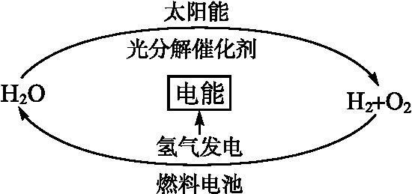
A.在此循环中发生了反应:2H₂O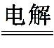2H₂↑+O₂↑
B.燃料电池能够使化学反应产生的能量转化为电能
C.该氢能源的循环体系能够实现太阳能转化为电能
D.目前化学家需要解决的问题是寻找适合光照条件下分解水的催化剂
解析：该循环体系中,水分解生成氢气和氧气的反应条件为光分解催化剂和光照,不是电解,A项错误。
答案：A
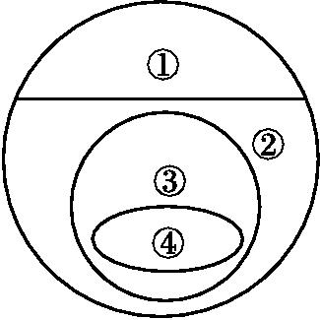
4.如图表示的是纯净物、单质、化合物、含氧化合物、氧化物之间的包含、并列等关系,若整个大圆代表纯净物,则在下列选项中,能正确指出①、②、③、④所属物质类别的是( )
A.①单质 ②化合物
B.④单质 ③含氧化合物[来源:学科网]
C.②单质 ④氧化物
D.④含氧化合物 ③氧化物
解析：根据含有元素的种类不同,可将纯净物分为单质和化合物,因此单质与化合物是并列关系;根据是否含有氧元素可将化合物分为含氧化合物和非含氧化合物,含氧化合物包括氧化物,故①为单质,②为化合物,③为含氧化合物,④为氧化物。
答案：A
5.下列图示,能表示电解水时生成的H₂和O₂质量之间的关系的是( )
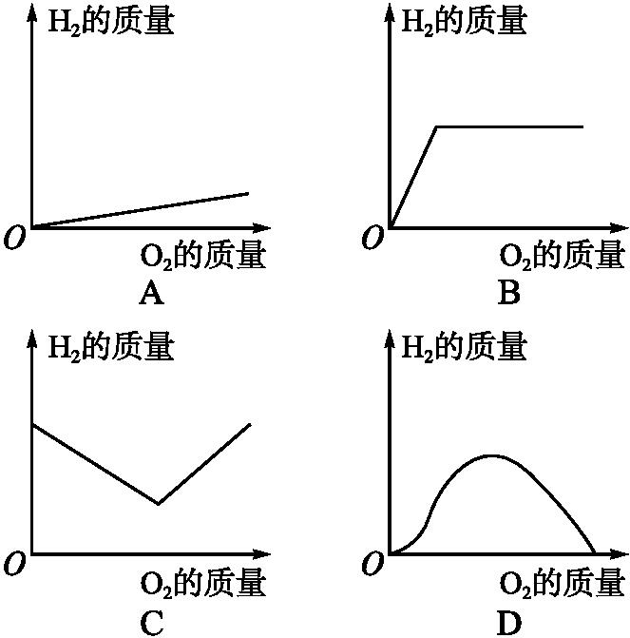
解析：电解水时生成的H₂和O₂质量比是1∶8,且比值是固定不变的,故A正确,其余选项错误。
答案：A[来源:学,科,网]
6.对下列化学用语中数字“2”的说法正确的是( )
①2H ②2NH₃ ③SO₂ ④Error: Reference source not foundO ⑤Mg²⁺ ⑥2OH⁻ ⑦H₂O
A.表示离子个数的是⑤⑥
B.表示分子个数的是①②
C.表示分子中原子个数的是③⑦
D.表示离子所带电荷数的是④⑤
解析：①2H中数字“2”表示2个氢原子;②2NH₃中数字“2”表示2个氨分子;③SO₂中数字“2”表示1个二氧化硫分子中含有2个氧原子;④Error: Reference source not foundO中数字“2”表示氧化铜中铜元素的化合价为+2价;⑤Mg²⁺中数字“2”表示1个镁离子带2个单位的正电荷;⑥2OH⁻中数字“2”表示2个氢氧根离子;⑦H₂O中数字“2”表示1个水分子中含有2个氢原子。
答案：C
7.PX:无色透明液体,具有芳香气味,能与乙醇等有机溶剂混溶,可燃,低毒,毒性略高于乙醇,其蒸气与空气可形成爆炸性混合物。如图是“PX”的结构模型,下列有关“PX”的说法正确的是( )
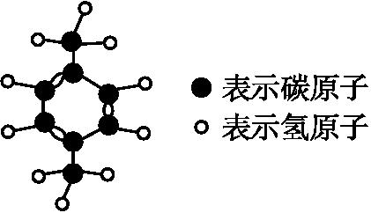
A.“PX”在氧气中完全燃烧生成二氧化碳和水
B.“PX”中氢元素的质量分数最大
C.“PX”由10个碳原子和8个氢原子构成
D.“无色液体,能与乙醇等有机溶剂混溶,低毒”均属于“PX”的物理性质
解析：由“PX”的结构模型可知,“PX”的化学式为C₈H₁₀,根据质量守恒定律可知,“PX”在氧气中能完全燃烧生成二氧化碳和水,A项正确;“PX”中碳、氢元素的质量比为(12×8)∶(1×10)=48∶5,因此“PX”中碳元素的质量分数最大,B项错误;1个“PX”分子是由8个碳原子和10个氢原子构成的,C项错误;“低毒”属于“PX”的化学性质,D项错误。
答案：A
8.按照物质分类及化合价规律排列的:Mn、S、MnO₂、SO₂、K₂MnO₄、 六种物质中,最后一种物质化学式为 ( )[来源:学科网ZXXK]
A.H₂S B.Na₂SO₃
C.CuSO₄ D.Cu₂S
解析：Mn、S中元素的化合价都是0;MnO₂中锰显+4价,SO₂中硫显+4价; K₂MnO₄中锰显+6价。观察可知,锰元素的化合价应是按0、+4、+6排列的,硫元素的化合价也应是按0、+4、+6排列。H₂S中硫元素的化合价是-2价,Na₂SO₃中硫元素的化合价是+4价,CuSO₄中硫元素的化合价是+6价;Cu₂S中硫元素的化合价是-2价。
答案：C
9.下列试剂瓶(瓶内物质已忽略)标签上的化学式书写错误的是( )
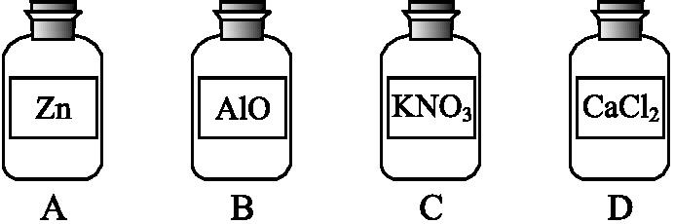
解析： 氧化铝中铝元素的化合价为+3价、氧元素的化合价为-2价,根据在化合物中元素正负化合价代数和为零可知,氧化铝的化学式为Al₂O₃,B项错误。
答案：B
10.如图表示一瓶硫酸亚铁溶液,请按要求填写化学符号:
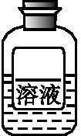
(1)其溶质中所含阳离子的符号是 ;阴离子的符号是 ;
(2)表示溶剂水中氢元素的化合价的化学符号是 ;
(3)在如图标签的横线上填写硫酸亚铁的化学式 。
答案：(1)Fe²⁺ SError: Reference source not found
(2)Error: Reference source not foundO
(3)FeSO₄
11.水是生命之源,“珍惜水、节约水、保护水”是每个公民的义务和责任。
(1)下列“水”属于纯净物的是 (填序号)。
A.蒸馏水 B.河水 C.自来水
(2)用如图甲装置进行电解水的实验,b中收集到的气体是 。该实验说明水是由 组成的。
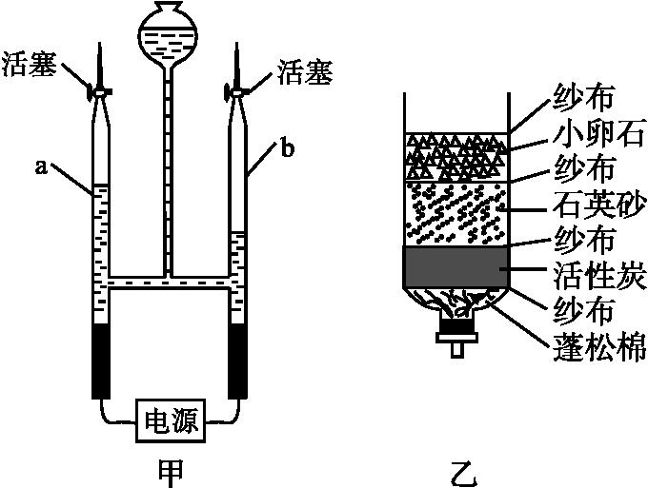
(3)有些村民用地下水作为生活用水,人们常用 检验地下水是硬水还是软水;生活中可用 的方法降低水的硬度;某同学自制如图乙所示简易净水器,图中活性炭的主要作用是 。
(4)高铁酸钾(K₂FeO₄)是一种新型、高效的多功能水处理剂。高铁酸钾受热时发生的反应为4K₂FeO₄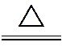2R+4K₂O+3O₂↑,则R是 (填化学式)。
解析：(1)河水、自来水都是由不同物质组成的,故它们属于混合物;蒸馏水只由一种物质组成,故它属于纯净物;(2)由甲装置的示意图可知,b中收集的气体较多,已知电解水的化学方程式为2H₂O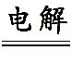2H₂↑+O₂↑,因此b中收集到的气体是氢气;根据水电解产生氢气和氧气可知,水是由氢元素和氧元素组成的;(3)硬水遇肥皂水易起浮渣,因此可以用肥皂水检验硬水和软水;加热煮沸可以使水中可溶性钙、镁化合物转化为沉淀,因此生活中可以采用加热煮沸的方法降低水的硬度;活性炭具有疏松多孔的结构,因此具有吸附作用,能吸附一些溶解的杂质,除去臭味等;(4)根据质量守恒定律可知,化学反应前后原子的种类、数目不变,每个R中含有2个铁原子和3个氧原子,因此R是氧化铁,其化学式为Fe₂O₃。
答案：(1)A
(2)氢气 氢元素和氧元素
(3)肥皂水 加热煮沸 吸附作用
(4)Fe₂O₃
12.水是“生命之源”,根据你对水的认识,请回答:
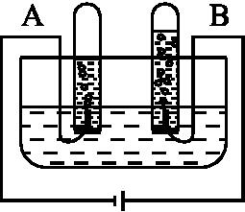
(1)某物质由H、O两种元素组成,其中H元素的质量分数为11.1%,该物质的化学式为 。
(2)如图是电解水的实验简图,若A试管中产生10 mL气体,则B试管中产生约 mL气体。
(3)永州山川秀美,小玉夏游回来,带回一瓶山泉水,加入肥皂水,产生大量泡沫,则该山泉水属于 (填“硬水”或“软水”)。
(4)小芳家里桌上有两杯无色液体,只知道是食盐水和蒸馏水,她妈妈采取尝味道的方法进行了区别,小芳认为采取 (填“加热蒸发”或“检测pH”)的方法也可以区别。
解析：(1)设该物质的化学式为H_{x}O_{y},H元素的质量分数为11.1%,氧元素的质量分数为88.9%,则(1×x)∶(16×y)=11.1∶88.9,解得x∶y=2∶1,故该物质的化学式为H₂O;(2)观察图示可以发现A试管气体多,所以其中是氢气,B试管中就是氧气;同时氢气体积是氧气的二倍,若A试管中产生10 mL气体,则B试管可收集到约5 mL气体;(3)用肥皂水可以区分硬水和软水,产生泡沫多的是软水,泡沫少的是硬水;(4)食盐水是混合物,而蒸馏水是纯净物,所以可以用加热蒸发的方法,有溶质析出的是食盐水,没有的是蒸馏水。
答案：(1)H₂O
(2)5
(3)软水
(4)加热蒸发
13.淡水资源的缺乏已成为制约社会发展的重要因素,从浩瀚的海洋里获取淡水,对解决淡水危机具有重要意义。某小组针对这一现状,提出问题并在实验室进行了以下探究。
【提出问题】 。
【实验用品】酒精灯、试管、单孔橡胶塞、玻璃导管、铁架台、烧杯、胶头滴管、海水、硝酸银溶液。
【实验过程】
①如图组装仪器并检查装置气密性。
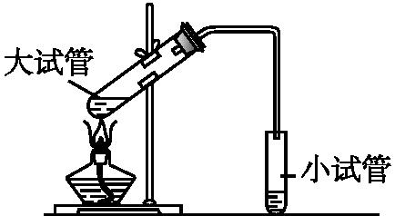
②向大试管中加入5~10 mL海水,塞好橡胶塞,用酒精灯加热。加热一段时间后,小试管内收集到很少液体,试管口有大量白雾。
该小组同学建议对该装置进行改进,你认为改进的措施为 。
③向小试管里的冷凝水中滴加几滴硝酸银溶液,现象为
。
【得出结论】
通过上述实验探究,你得出的结论是 。
【反思交流】
①对海水淡化后的剩余资源,请提出一种合理利用的措施:
。
②“蒸馏法淡化海水”的思路是想办法将水从混合物中分离出来。请列举一种与上述原理相同的混合物分离的例子: 。 [来源:学+科+网Z+X+X+K]
解析：此装置为制取蒸馏水的简易装置,原理是加热后变为水蒸气,通过导气管冷却后变成液态水,所以要加长导气管的长度或将试管放入盛有冰水的容器中。得到的蒸馏水中不含有氯离子,所以加入硝酸银后不会出现白色沉淀。蒸馏法淡化海水发生的是物理变化,如石油的分离、工业上分离液态空气制取氧气等跟该方法思路相同。
答案：【提出问题】怎样将海水转化为淡水
【实验过程】②将小试管内的长导管加长;使用冷凝管;将小试管放在盛有冰水的烧杯中 ③无沉淀生成(或无明显现象)[来源:学科网ZXXK]
【得出结论】将海水蒸馏可以得到淡水
【反思交流】①晒盐;制纯碱;从海水中提取氯化镁制备镁
②石油的分离;分离液态空气
14.钙是维持人体正常功能所必需的元素,有时需要服用补钙剂以满足人体需求。如图分别为两种补钙剂说明书的一部分。
葡萄糖酸钙片
【主要成分】每片含葡萄糖酸钙(C₁₂H₂₂O₁₄Ca)0.5 g
【用法】口服
【用量】一日3次,一次 片
金钙尔奇
【主要原料】碳酸钙 氧化镁 硫酸锌 硫酸铜 维生素等
【含量】每片含钙280 mg 镁99.7 mg 锌3.08 mg 铜0.51 mg等
【用量】每日2次,一次1片
请根据图示中的信息回答下列问题:
(1)钙是人体必需的常量元素,每日要摄取足量的钙,才能避免 (填字母序号);
A.佝偻病
B.贫血
C.甲状腺肿大
D.骨质疏松
(2)葡萄糖酸钙(C₁₂H₂₂O₁₄Ca)的相对分子质量是 ;
(3)碳酸钙(CaCO₃)中钙元素的质量分数为多少?
(4)每片金钙尔奇中含碳酸钙的质量为多少mg?
(5)按照金钙尔奇说明书中所说每日的补钙量,若服用该葡萄糖酸钙片,一日3次,一次应服用 片。
解析：(1)儿童缺钙易患佝偻病,成年人或老年人缺钙易患骨质疏松;(2)葡萄糖酸钙(C₁₂H₂₂O₁₄Ca)的相对分子质量=12×12+1×22+16×14+40=430;(3)碳酸钙(CaCO₃)中钙元素的质量分数为Error: Reference source not found×100%=40%;(4)每片金钙尔奇中含碳酸钙的质量为280 mg÷40%=700 mg;(5)每天服用的金钙尔奇中含钙元素的质量为280 mg×2=560 mg;每片葡萄糖酸钙片中,钙元素的质量为0.5 g×(Error: Reference source not found×100%)≈47 mg;则服用葡萄糖酸钙片,一日3次,一次:560 mg÷47 mg÷3≈4。
答案：(1)AD
(2)430
(3)碳酸钙(化学式为CaCO₃)中钙元素的质量分数为Error: Reference source not found×100%=40%
(4)每片金钙尔奇中含碳酸钙的质量为280 mg÷40%=700 mg
(5)4

